**„EU peníze školám“**

**Projekt DIGIT – digitalizace výuky na ISŠTE Sokolov**

**reg.č. CZ.1.07/1.5.00/34.0496**

|  |  |
| --- | --- |
| **III/2 Inovace a zkvalitnění výuky prostřednictvím ICT** | **VY_32_INOVACE_8_1_15** |
| **Název vzdělávacího materiálu** | Automatizace – elektronické systémy a zpětná vazba – Precizní vrcholový detektor |
| **Jméno autora** | Ing. Luboš Látal |
| **Tematická oblast** | Automatizace - elektronické systémy a zpětná vazba |
| **Vzdělávací obor** | 26-41-M/01 Elektrotechnika |
| **Předmět** | Elektrotechnická měření |
| **Ročník** | 3. |
| **Rozvíjené klíčové kompetence** | Žák aktivně rozvíjí získané poznatky pro uplatnění v praxi. Rozvoj technického myšlení |
| **Průřezové téma** | Elektronika, matematika |
| **Časový harmonogram** | 1 vyučovací hodina |
| **Použitá literatura a zdroje** | Elektrotechnická měření, J. Husman, M. Marťak, J. Koudelka, SNTL 1989 |
| **Pomůcky a prostředky** | Interaktivní tabule, dataprojektor |
| **Anotace** | Precizní vrcholový detektor, saturace, napětí, sledovač |
| **Způsob využití výukového materiálu ve výuce** | Výklad, cvičení, test |
| **Datum (období) vytvoření vzdělávacího materiálu** | Srpen 2013 |

*Tento výukový materiál je plně v souladu s Autorským zákonem (jsou zde dodržována všechna autorská práva).*

*Pokud není uvedeno jinak, autorem textů a obrázků je Ing. Luboš Látal.*

**Automatizace - elektronické systémy a zpětná vazba**

**Automatizace – elektronické systémy a zpětná vazba – Precizní vrcholový detektor**

**Precizní vrcholový detektor viz (obr. 1) :**

Dokažte, že výstupní napětí u0 je rovno meznímu kladenému napětí ui.

Jaký význam má druhý operační zesilovač OZ2?

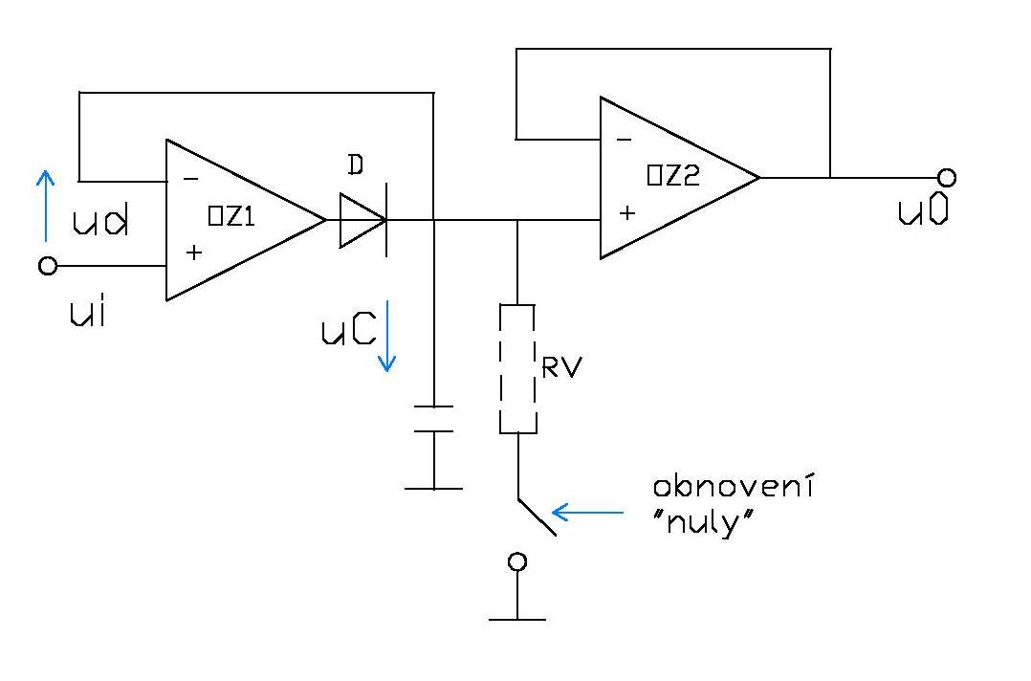

Obr. 1a) Precizní vrcholový detektor

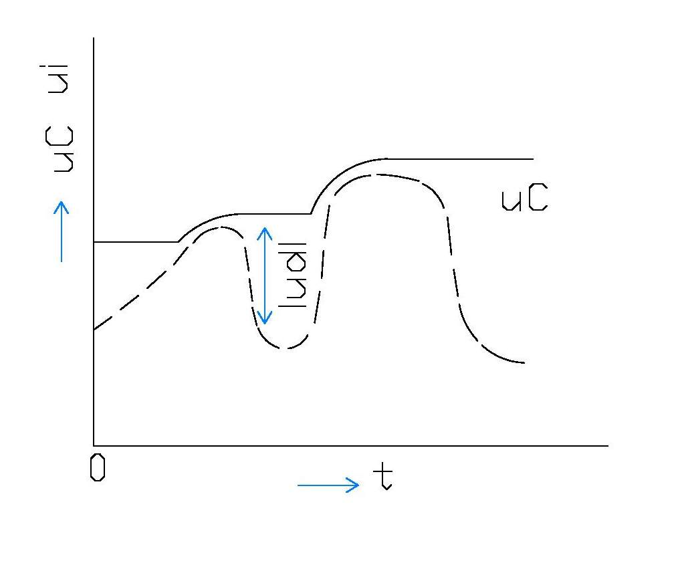

Obr. 1b) Průběhy napětí ui, uC=u0

Pro je rozdílové napětí a výstup OZ1 jev záporné saturaci.

Kondenzátor si „pamatuje“ své předchozí napětí, jelikož dioda D je rozpojena.

Vybíjí se s pouze vlastními svodovými proudy a vstupním proudem sledovače OZ2

(vstupní odpor stovky nebo větší).



Při dosažení rovnosti se dioda D otevírá a napětí uC na kondenzátoru C

sleduje napětí ui. Při poklesu ui se dioda D opět zavírá viz obrázek (obr- 1b)).

Sledovač OZ2 zajišťuje to, že kondenzátor C není vybíjen následujícími obvody.

Obnovení výchozího stavu je možné zajistit vybitím kondenzátoru C přes rezistor Rv

viz obrázek (obr. 1a)).

Cvičení

1. **Do daného obrázku precizního vrcholového detektoru dopiš jednotlivé veličiny popisující tento detektor.**

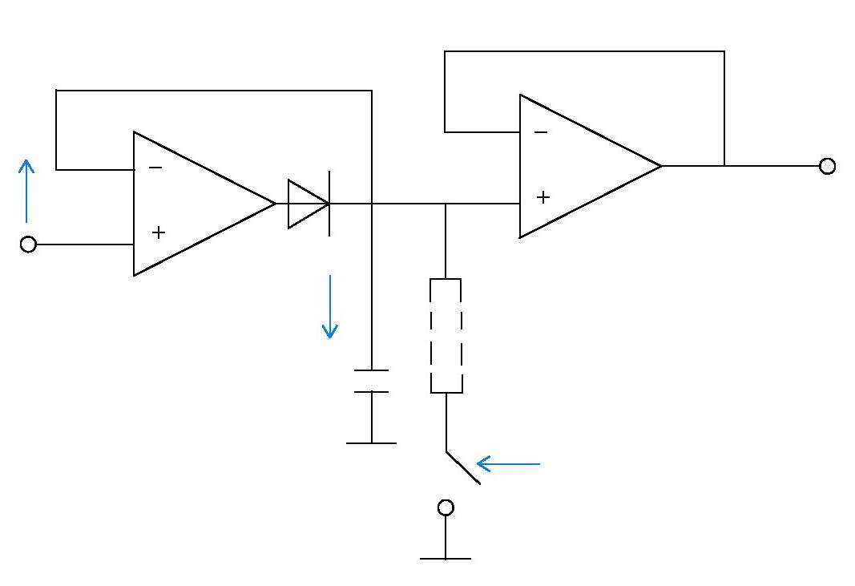

1. **Po provedení důkazu, zkus napsat rovnost, při jaké se dioda D otevírá a napětí uC na kondenzátoru C sleduje napětí ui.**

**Test**

1. **Pro je rozdílové napětí a výstup OZ1 je v jaké saturaci?**
   1. kladné
   2. záporné
   3. nulové
   4. není třeba saturaci uvažovat
2. **Protože je dioda D rozpojena, kondenzátor si své předchozí**

**napětí ……?**

a) „nepamatuje“

b) „pamatuje“

c) „předává“

d) „má výpadek paměti“

**3. Sledovač OZ2 zajišťuje to, že kondenzátor C …… vybíjen**

**následujícími obvody.**

a) je

b) není

c) občas je a občas není

d) je rychle